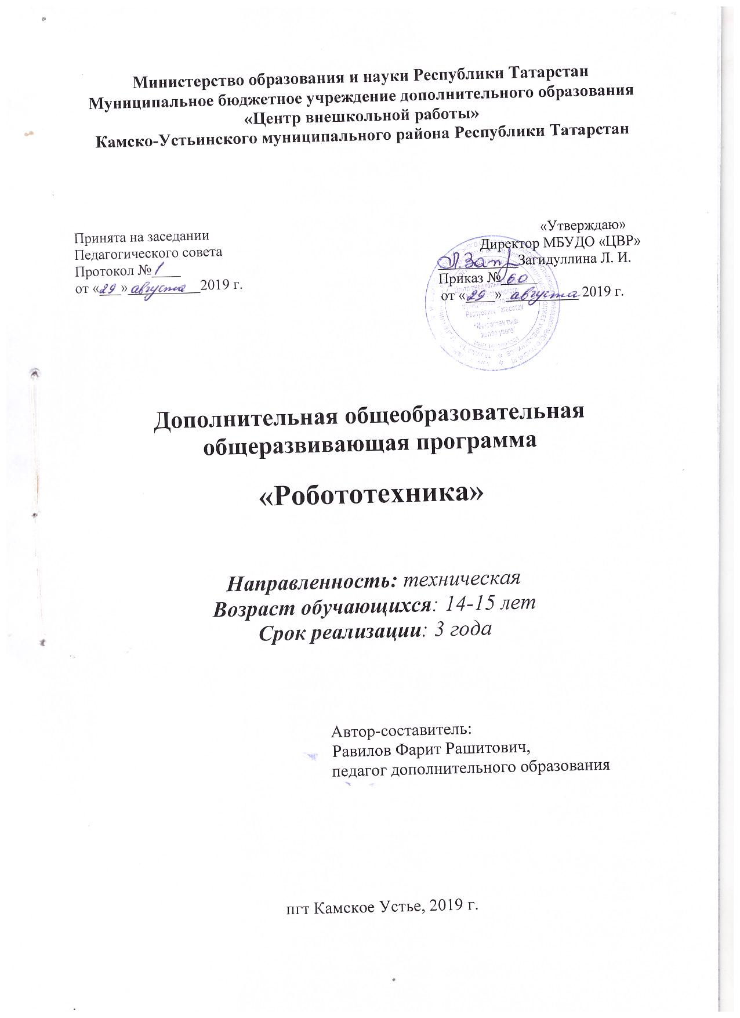
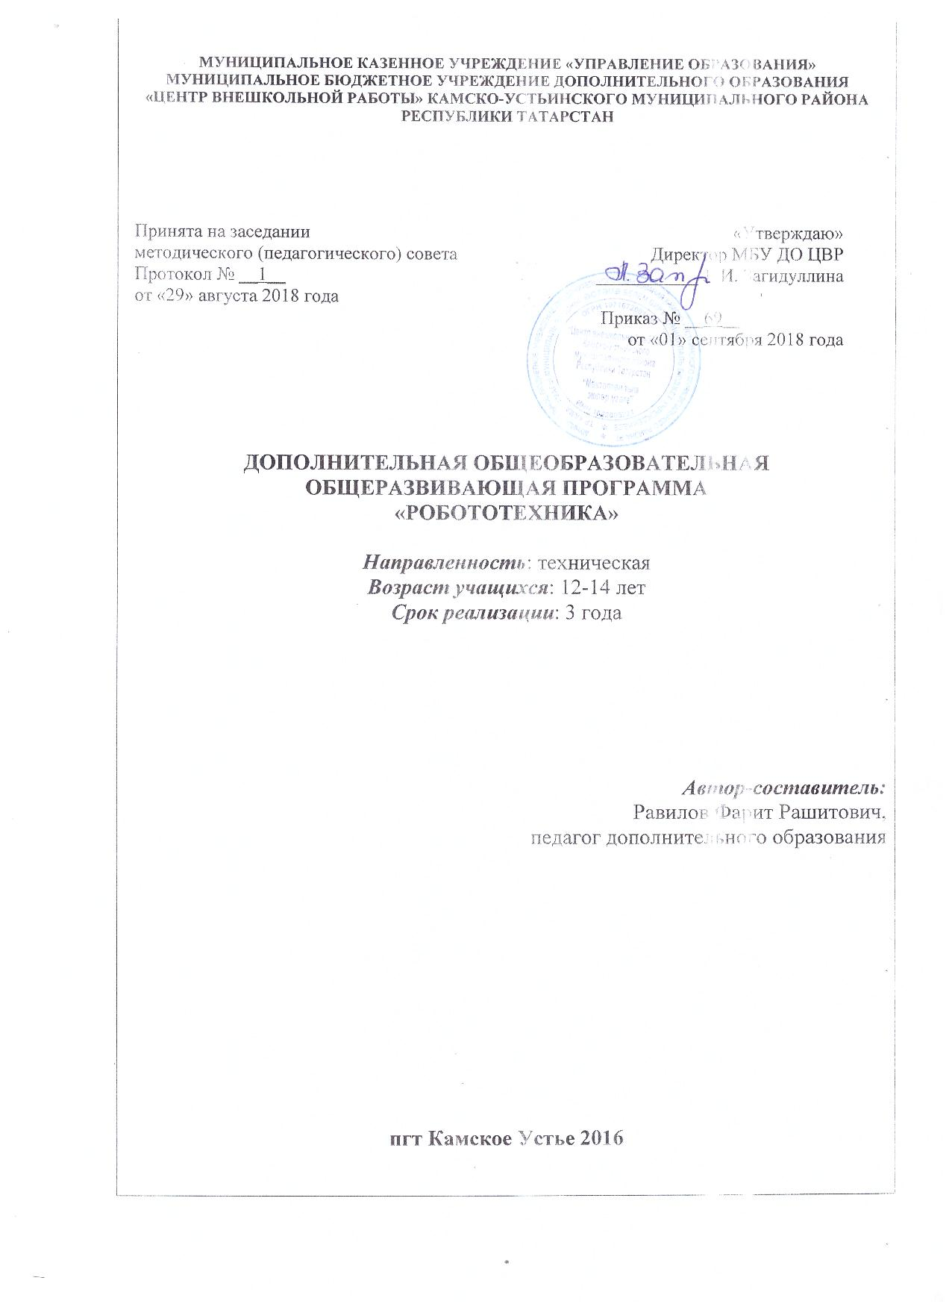
ПОЯСНИТЕЛЬНАЯ ЗАПИСКА

Программа разработана как самостоятельная дисциплина, являющаяся образовательным компонентом общего среднего образования. Выражая общие идеи, она пронизывает содержание многих других предметов и, следовательно, становится дисциплиной обобщающего плана. Основное назначение программы "Робототехника" состоит в выполнении социального заказа современного общества, направленного на подготовку подрастающего поколения к полноценной работе в условиях глобальной информатизации всех сторон общественной жизни.
Робототехника является одним из важнейших направлений научно - технического прогресса, в котором проблемы механики и новых технологий соприкасаются с проблемами искусственного интеллекта.
Программа «Робототехника» рассчитана на учащихся 5 - 8 классов и рассчитана на 3 года обучения. Технологические наборы LEGO MINDSTORMS EV3 ориентированы на изучение основных физических принципов и базовых технических решений, лежащих в основе всех современных конструкций и устройств. Mindstorms EV3 позволяет развивать навыки конструирования у детей всех возрастов, поэтому средние школы, не имеющие политехнического профиля, остро испытывают потребность в курсе робототехники и любых других курсах, развивающих научно-техническое творчество детей.
Содержание и структура программы «Робототехника» направлена на формирование устойчивых представлений о робототехнических устройствах как едином изделии определенного функционального назначения и с определенными техническими характеристиками.
Цель образовательной программы «Робототехника» заключается в том, чтобы научить ребят грамотно выразить свою идею, спроектировать ее техническое и программное решение, реализовать ее в виде модели, способной к функционированию.
Конструктор LEGO MINDSTORMS EV3 предоставляет ученикам возможность приобретать важные знания, умения и навыки в процессе создания, программирования и тестирования роботов. Конструктор LEGO MINDSTORMS EV3 и программное обеспечение к нему предоставляет прекрасную возможность учиться ребенку на собственном опыте. Такие знания вызывают у детей желание двигаться по пути открытий и исследований, а любой признанный и оцененный успех добавляет уверенности в себе. Обучение происходит особенно успешно, когда ребенок вовлечен в процесс создания значимого и осмысленного продукта, который представляет для него интерес. Важно, что при этом ребенок сам строит свои знания, а учитель в образовательном процессе выступает тьютором.
Программное обеспечение отличается дружественным интерфейсом, позволяющим ребенку самостоятельно или с помощью встроенных уроков осваивать программирование. Каждый урок - новая тема или новый проект. Модели собираются либо по технологическим картам, либо в силу фантазии детей. По мере освоения проектов проводятся соревнования роботов, созданных группами.
Теоретическая часть обучения включает в себя знакомство с назначением, структурой и устройством роботов, с технологическими основами сборки и монтажа, основами вычислительной техники, средствами отображения информации. Программа содержит сведения по истории современной электроники, информатики и робототехники, о ведущих ученых и инженерах в этой области и их открытиях с целью воспитания интереса учащихся к профессиональной деятельности, направлениям развития и перспективам робототехники.
Содержание практических работ и виды проектов могут уточняться, в зависимости от наклонностей учащихся, наличия материалов, средств и др. Учебные занятия предусматривают особое внимание соблюдению учащимися правил безопасности труда, противопожарных мероприятий, выполнению экологических требований. Содержание программы реализуется во взаимосвязи с предметами школьного цикла. Теоретические и практические знания по робототехнике значительно углубят знания учащихся по ряду разделов физики (статика и динамика, электрика и электроника, оптика), черчению (включая основы технического дизайна), математике и информатике.
Программа «Робототехника» является базовым и не предполагает наличия у обучаемых навыков в области робототехники и программирования. Уровень подготовки учащихся может быть разным.

Актуальность программы
Все нарастающий приток техники, невиданная прежде скорость ее обновления, ставят перед школой новые задачи. Технология - не сумма конкретных сведений, а подход к решению разнообразных задач, в том числе и производственных. Знания, умения и навыки, связанные с решением поставленных практических задач, приобретают все большую важность для современного человека. Очень важным представляется тренировка работы в коллективе и развитие самостоятельного технического творчества. Простота в построении модели в сочетании с большими конструктивными возможностями конструктора, позволяют детям в конце урока увидеть сделанную своими руками модель, которая выполняет поставленную ими же самими задачу. С помощью конструктора LEGO MINDSTORMS® Education EV3 дети строят модели или механические устройства, выполняют физические эксперименты, осваивают основы моделирования, конструирования и программирования.
Программа разработана как самостоятельная дисциплина, являющаяся образовательным компонентом общего среднего образования. Выражая общие идеи, она пронизывает содержание многих других предметов и, следовательно, становится дисциплиной обобщающего плана. Основное назначение программы "Робототехника" состоит в выполнении социального заказа современного общества, направленного на подготовку подрастающего поколения к полноценной работе в условиях глобальной информатизации всех сторон общественной жизни.
Робототехника является одним из важнейших направлений научно - технического прогресса, в котором проблемы механики и новых технологий соприкасаются с проблемами искусственного интеллекта.
За последние годы успехи в робототехнике и автоматизированных системах изменили личную и деловую сферы нашей жизни. Роботы широко используются в транспорте, в исследованиях Земли и космоса, в хирургии, в военной промышленности, при проведении лабораторных исследований, в сфере безопасности, в массовом производстве промышленных товаров и товаров народного потребления. Многие устройства, принимающие решения на основе полученных от сенсоров данных, тоже можно считать роботами — таковы, например, лифты, без которых уже немыслима наша жизнь.
Содержание и структура программы «Робототехника» направлены на формирование устойчивых представлений о робототехнических устройствах как едином изделии определенного функционального назначения и с определенными техническими характеристиками.
В педагогической целесообразности этой темы не приходиться сомневаться, т.к. дети научатся объединять реальный мир с виртуальным. В процессе конструирования и программирования кроме этого дети получат дополнительное образование в области физики, механики, электроники и информатики.

Отличительные особенности программы
Изучение образовательного конструктора LEGO MINDSTORMS® Education EV3, в отличие от других программ, дает широкие возможности для использования информационных и материальных технологий. Дети получают возможность работы на компьютере. Важно отметить, что компьютер используется как средство управления моделью, его использование направлено на составление управляющих алгоритмов для собранных моделей. Учащиеся получают представление об особенностях составления программ управления, автоматизации механизмов, моделировании работы систем. Изучая простые механизмы, ребята учатся работать руками (развитие мелкой моторики), развивают элементарное конструкторское мышление, фантазию, изучают принципы работы многих механизмов. LEGO MINDSTORMS® Education EV3, новое поколение ЛЕГО роботов для работы в классе, продолжая 15 -летнюю историю роботов ЛЕГО, применяемых для образовательных целей. Платформа EV3 была разработана в содружестве с более чем 800 преподавателями со всего мира и, таким образом, является наиболее продвинутой средой для обучения информатике, физике, технологии, конструированию и математике в процессе работы с датчиками, моторами, программным обеспечением и самим микрокомпьютером EV3.
С помощью EV3 ученики смогут собрать и запрограммировать полностью функционирующего робота всего за 45 минут, то есть в течение одного стандартного урока.
Платформа EV3 включает в себя набор настраиваемых учебных заданий. Они поставляются в цифровом виде и легко инсталлируются в программную среду LEGO Education MINDSTORMS. Встроенная в программное обеспечение электронная тетрадь позволит ученикам с легкостью фиксировать свои успехи на протяжении всех занятий, а преподавателям следить за работой своих подопечных и проводить оценку проделанной работы. Низкий порог вхождения в программную среду LEGO Education MINDSTORMS, позволяет программировать робота уже на первом занятии по робототехнике, даже самому неподготовленному ученику, а интуитивно понятный интерфейс облегчает эту задачу.

Цель программы
Развитие научно-технических способностей подростков и юношества в процессе проектирования, моделирования, конструирования и программирования на конструкторе LEGO MINDSTORMS® Education EV3.

Задачи программы
Обучающие:
- дать первоначальные знания по устройству робототехнических устройств;
- научить основным приемам сборки и программирования робототехнических средств;
- сформировать общенаучные и технологические навыки конструирования и проектирования;
- ознакомить с правилами безопасной работы с инструментами необходимыми при конструировании робототехнических средств;
Развивающие задачи:
- развивать творческую инициативу и самостоятельность;
- содействовать развитию логического мышления и памяти;
- развивать внимание, речь, коммуникативные способности;
- развивать умение работать в режиме творчества;
- развивать умение принимать нестандартные решения в процессе конструирования и программирования;
Воспитывающие:
- формировать творческое отношение по выполняемой работе;
- воспитывать умение работать в коллективе;
- сформировать лидерские качества и чувство ответственности как необходимые качества для успешной работы в команде;

Возраст учащихся
Возраст детей, участвующих в реализации данной дополнительной образовательной программы колеблется от 12 до 14 лет. В коллектив могут быть приняты все желающие, не имеющие противопоказаний по здоровью. Условия формирования групп: разновозрастные. Набор на второй, третий годы обучения на основаниях результатов тестирования, наличия базовых знаний, собеседования.

Срок реализации
Продолжительность образовательного процесса 3 года: 144 часа обучения. Режим занятий: 2 раза в неделю по 2 часа. Программа будет корректироваться и модернизироваться.

Форма организации деятельности детей на занятии
Индивидуально-групповая.

Основные принципы обучения
- Научность. Этот принцип предопределяет сообщение обучаемым только достоверных, проверенных практикой сведений, при отборе которых учитываются новейшие достижения науки и техники.
- Доступность. Предусматривает соответствие объема и глубины учебного материала уровню общего развития учащихся в данный период, благодаря чему, знания и навыки могут быть сознательно и прочно усвоены.
- Связь теории с практикой. Обязывает вести обучение так, чтобы обучаемые могли сознательно применять приобретенные ими знания на практике.
- Воспитательный характер обучения. Процесс обучения является воспитывающим, ученик не только приобретает знания и нарабатывает навыки, но и развивает свои способности, умственные и моральные качества.
- Сознательность и активность обучения. В процессе обучения все действия, которые отрабатывает ученик, должны быть обоснованы. Нужно учить, обучаемых, критически осмысливать, и оценивать факты, делая выводы, разрешать все сомнения с тем, чтобы процесс усвоения и наработки необходимых навыков происходили сознательно, с полной убежденностью в правильности обучения. Активность в обучении предполагает самостоятельность, которая достигается хорошей теоретической и практической подготовкой и работой педагога.
- Наглядность. Объяснение техники сборки робототехнических средств на конкретных изделиях и программных продукта. Для наглядности применяются существующие видео материалы, а так же материалы своего изготовления.
- Систематичность и последовательность. Учебный материал дается по определенной системе и в логической последовательности с целью лучшего его освоения. Как правило этот принцип предусматривает изучение предмета от простого к сложному, от частного к общему.
- Прочность закрепления знаний, умений и навыков. Качество обучения зависит от того, насколько прочно закрепляются знания, умения и навыки учащихся. Не прочные знания и навыки обычно являются причинами неуверенности и ошибок. Поэтому закрепление умений и навыков должно достигаться неоднократным целенаправленным повторением и тренировкой.
- Индивидуальный подход в обучении. В процессе обучения педагог исходит из индивидуальных особенностей детей (уравновешенный, неуравновешенный, с хорошей памятью или не очень, с устойчивым вниманием или рассеянный, с хорошей или замедленной реакцией, и т.д.) и опираясь на сильные стороны ребенка, доводит его подготовленность до уровня общих требований.

Формы организации образовательного процесса
Опора на различные виды деятельности, при реализации программы “Робототехника”, особенности содержания определяют выбор следующих форм организации образовательного процесса
Учебные занятия
(основа - познавательная деятельность)
Освоение и присвоение обучающимися учебной информации происходит эффективно при условии организации урока теории совместно с лабораторным практикумом для наилучшего закрепления пройденного материала. Используемые в этих целях интерактивные обучающие уроки, входящие в состав программного обеспечения LEGO MINDSTORMS® Education EV3, работающие по принципу “повтори-усвой-модернизируй”, позволяет дать обучающимся представление о робототехнике, как о науке, передать теоретические знания проектировании, моделировании, конструировании и программировании.
Обобщающая лекция-практикум демонстрирует учащимся результаты систематизации собственных знаний, достижений, проблем.
Рассказ-показ осуществляется с применением наглядных пособий (видеоматериалов, презентаций).
Учебная беседа применяется, когда у участников есть уже предварительные знания и на этом можно организовать обмен мнениями. Учебный материал совместно перерабатывается в ходе беседы.
Обобщающая беседа используется, чтобы систематизировать, уточнить и расширить опыт детей, полученный в процессе их деятельности, наблюдений, экскурсий.
Дебаты, формальный метод ведения спора, учит взаимодействовать друг с другом, представляя определенные точки зрения, с целью убедить третью сторону. Выявить собственную точку зрения, рассмотреть разные аспекты изучаемой проблемы позволяют дискуссия, мозговой штурм.
Самостоятельная работа
(основа - познавательная деятельность, осуществляемая при отсутствии непосредственного постоянного контроля со стороны педагога)
Самостоятельная работа осуществляется в таких формах, как:
Групповое самообучение - обучающиеся выполняют ту или иную самостоятельную работу и составляют письменные сообщения по ее результатам; объясняют друг другу какой -то вопрос, защищают целесообразность своего проекта, ведут дискуссии по поводу конструкторских особенностей своей модели в процессе нахождения оптимального пути решения поставлено задачи.
Самоорганизующийся коллектив-проектная организация автоматизированных систем (роботов), в которой сами участники объединения распределяют конструкторские задачи, производят отладку программы робота, улучшают конструкцию. И в итоге защищают целесообразность своего проекта.
Профессиональные пробы
Участие в конкурсах, фестивалях, слетах и соревнованиях. Данные формы стимулируют и активизируют деятельность учащихся, развивают их творческие способности и формируют дух состязательности.
Работа в режиме on-line
(основа - познавательная и коммуникативная деятельность)
Индивидуальные консультации в режиме on-line. Данная форма организации образовательного процесса позволяет оперативно оказывать индивидуальную помощь обучающимся по освоению отдельных тем или разделов программы, а также в углубленном изучении предмета.

Основные методы обучения
В образовательной программе «Робототехника» используются методы обучения, которые обеспечивают продуктивное научно-техническое образование. Обучение опирается на такие виды образовательной деятельности, которые позволяют обучающимся:
- познавать окружающий мир (когнитивные);
- создавать при этом образовательную продукцию (креативные);
- организовывать образовательный процесс (оргдеятельностные).
Использование совокупности методов, представленных в данной классификации,
позволяет наиболее точно охарактеризовать (проанализировать) образовательный процесс и, при необходимости, корректировать его в соответствии с поставленной в программе целью.
Когнитивные методы, или методы учебного познания окружающего мира - это, прежде всего, методы исследований в различных науках - методы сравнения, анализа, синтеза, классификации.
Применение когнитивных методов приводит к созданию образовательной продукции, т.е. к креативному результату, хотя первичной целью использования данных методов является познание объекта.
Метод эвристических вопросов предполагает для отыскания сведений о каком-либо событии или объекте задавать следующие семь ключевых вопросов: Кто? Что? Зачем? Чем? Где? Когда? Как?
Метод сравнения применяется для сравнения разных версий моделей обучающихся с созданными аналогами.
Метод эвристического наблюдения ставит целью научить детей добывать и конструировать знания с помощью наблюдений. Одновременно с получением заданной педагогом информации многие обучающиеся видят и другие особенности объекта, т.е. добывают новую информацию и конструируют новые знания.
Метод фактов учит отличать то, что видят, слышат, чувствуют обучающиеся, от того, что они думают. Таким образом, происходит поиск фактов, отличие их от не фактов, что важно для инженера-робототехника.
Метод конструирования понятий начинается с актуализации уже имеющихся представлений обучающихся. Сопоставляя и обсуждая детские представления о понятии, педагог помогает достроить их до некоторых культурных форм. Результатом выступает коллективный творческий продукт - совместно сформулированное определение понятия.
Метод прогнозирования применяется к реальному или планируемому процессу. Спустя заданное время прогноз сравнивается с реальностью. Проводится обсуждение результатов, делаются выводы.
Метод ошибок предполагает изменение устоявшегося негативного отношения к ошибкам, замену его на конструктивное использование ошибок. Ошибка рассматривается как источник противоречий, феноменов, исключений из правил, новых знаний, которые рождаются на противопоставлении общепринятым.
Креативные методы обучения ориентированы на создание обучающимися личного образовательного продукта - совершенного робота, путем проб, ошибок, накопленных знаний и поиском оптимального решения проблемы.
Метод «Если бы...» предполагает составить описание того, что произойдет, если в автоматизированной системе что-либо изменится.
«Мозговой штурм» ставит основной задачей сбор как можно большего числа идей в результате освобождения участников обсуждения от инерции мышления и стереотипов.

Метод планирования предполагают планирование образовательной деятельности на определенный период - занятие, неделю, тему, творческую работу.
Метод контроля в научно-техническом обучении образовательный продукт юного конструктора и программиста оценивается по степени отличия от заданного, т.е. чем больше оптимальных конструкторских идей выдумывают обучающиеся, тем выше оценка продуктивности его образования.
Метод рефлексии помогают обучающимся формулировать способы своей деятельности, возникающие проблемы, пути их решения и полученные результаты, что приводит к осознанному образовательному процессу.
Метод самооценки вытекают из методов рефлексии, носят количественный и качественный характер, отражают полноту достижения обучающимся цели.
Для контроля:
Метод предварительный (анкетирование, диагностика, наблюдение, опрос).
Метод текущий (наблюдение, ведение таблицы результатов);
Метод тематический (билеты, тесты);
Метод итоговый (соревнования).

Условия реализации программы
Для успешной реализации образовательной программы “Робототехника” необходимо:
наличие учебной аудитории, оснащенной столами, стульями, учебной доской, оргтехникой (проектор) для ведения аудиторных учебных занятий;
12 базовых наборов конструктора LEGO MINDSTORMS® Education EV3(45544);
6 ресурсный набор LEGO MINDSTORMS® Education EV3 (45560);
13 ноутбуков или ПК.

Педагогический мониторинг
Метод предварительный (анкетирование, диагностика, наблюдение, опрос).
Метод текущий (наблюдение, ведение таблицы результатов);
Метод тематический (билеты, тесты);
Метод итоговый (соревнования).



